Утвержден
на заседании Президиума районной
организации Профсоюза
Протокол № 15 от 14.12. 2021г.

Открытый (публичный) отчет о работе Молодежного Совета при Новодеревеньковской районной организации профессионального союза работников народного образования и науки Российской Федерации за 2021 год
Работа с молодежью является одним из приоритетных направлений работы Новодеревеньковской районной организации Профсоюза. Традиционно сложилось, что поступивший на работу в образовательное учреждение молодой специалист, вступал в ряды Профсоюза работников народного образования. Традиция сохраняется и до настоящего времени. Охват молодых специалистов в возрасте до 35 лет профсоюзным членством составляет 100 %.
В 2007 году, создавая районный Молодежный Совет, районная организация Профсоюза образования, прежде всего, ставила перед собой основную задачу – научить председателей принципам работы с молодежью и мотивировать молодых специалистов к активному участию в жизни педколлективов и профсоюзной деятельности. В течение всего предшествующего длительного периода проводилась и проводится планомерная систематическая работа в данном направлении.
Работа Молодежного Совета направлена на развитие молодежных инициатив, привлечение внимания к проблемам молодежи, расширение информационно-просветительских проектов, усиление правовой защиты в профессиональной сфере, привлечение молодежи к активной профсоюзной деятельности и формированию молодежного профактива.
По состоянию на 01 января 2022 года в районе действуют 10 образовательных организаций. Всего обучающихся – 863 человека. Воспитанников дошкольных образовательных организаций – 242 человека.
Работающих в муниципальных образовательных организациях – 331 человек, из них педагогов – 160 человек. Молодых специалистов в возрасте до 35 лет из числа педагогических работников – 13 человека. Охват профсоюзным членством составляет 100 % от общего количества молодых педагогов, работающих в школах, детских садах, учреждениях дополнительного образования. С 2013 года по 2017 год в учреждения образования района не поступил на работу ни один молодой специалист. В 2018 году после завершения обучения в учреждениях высшего и среднего профессионального образования трое молодых специалистов поступили на работу в образовательные организации Новодеревеньковского района. В 2021 году двое из них уволились в связи с переездом на постоянное место жительства г.Орел. Одна находится в отпуске по уходу за ребенком до достижения им возраста 3 года. С 2019 по 2021 год молодые специалисты на работу в образовательные организации не поступали. Таким образом, 13 молодых специалистов, пятеро из которых трудятся в муниципальных общеобразовательных учреждениях района, восемь человек - в муниципальном дошкольном образовательном учреждении «Хомутовский детский сад» и составляют нашу молодежную организацию. По понятным причинам организовать Конкурсы, флэш-мобы, волонтерские отряды только из состава молодых специалистов невозможно, привлекаем своих коллег, которые молоды и энергичны, а главное – горят желанием «творить добро» , осуществлять новые тенденции в образовании, несмотря на свои 42.
Работа районного Молодежного совета в 2021 году осуществлялась в соответствии с Положением о Молодежном Совете и на основе ежегодного планирования при поддержке районной организации Профсоюза образования.
Несмотря на то, что за 2020-2021 годы пандемия коронавирусной инфекции COVID-19 внесла свои коррективы в формат привычных мероприятий, молодые специалисты образовательных организаций Новодеревеньковского района взаимодействовали с коллегами образовательных организаций Орловской области на мероприятиях, организованных Молодежным Советом Орловской областной организации Профсоюза образования. Так, участвовали в январе и марте 2021 года в онлайн-мероприятиях в рамках проекта «Областная Молодежная педагогическая школа»:
- Олайн-эксКУРСИЯ под названием «Нетихий час». Молодые специалисты, работающие в дошкольных образовательных организациях получили методическую и информационную поддержку. Данная он-лайн площадка стала уникальным для молодых специалистов местом, где они смогли получить новые, полезные в работе знания от победителей федерального этапа Всероссийского профессионального конкурса «Воспитатель года», педагогов и специалистов системы дошкольного образования Орловской области.
- Молодой специалист Фролов Александр Николаевич, учитель физической культуры МБОУ «Хомутовская СОШ» принял участие во второй областной Молодежной педагогической школе. Она прошла с 5 по 7 мая 2021 года на базе детского оздоровительного лагеря «Ветерок». Александр Николаевич делился впечатлениями на заседании Совета районной организации профсоюза о том, как прошли интересные и полезные мероприятия:
«Диалог с властью» , «Круглый стол» с участием Шарова С.Н., начальника управления образования администрации г.Орла, Перелыгиной Н.М , председателя Орловской областной организации Общероссийского профсоюза образования, Гомозова А.В., председателя областного Молодежного Совета.

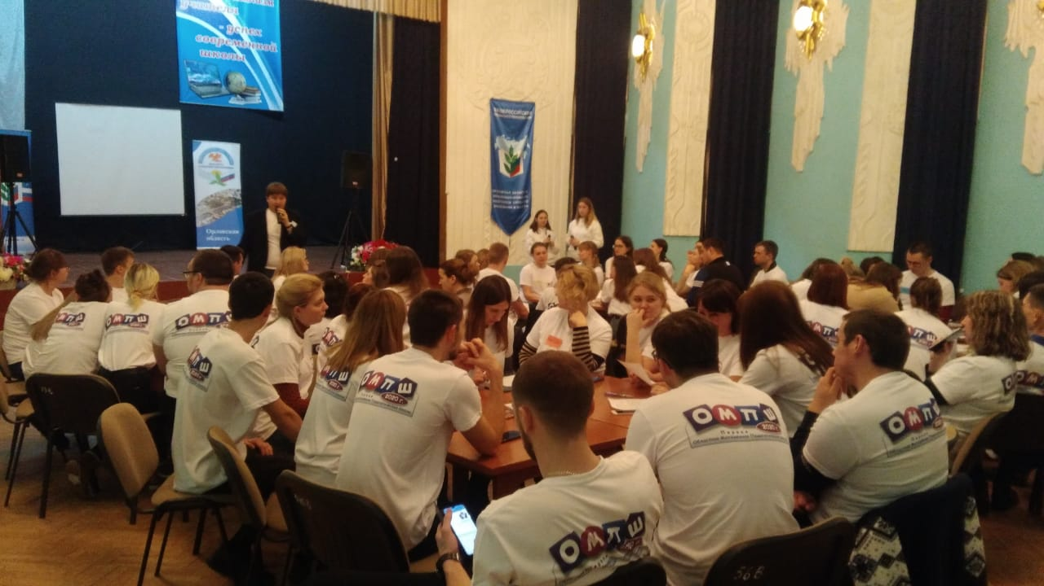

В течение трех дней Фролов А.Н. участвовал в мастер-классах от лучших педагогов страны, в том числе абсолютных победителей Всероссийского конкурса «Учитель года России» 2019, 2020 годов. Использовал в своей дальнейшей педагогической практике знания, полученные в ходе проведения спортивных мероприятий, лекций, тренингов.
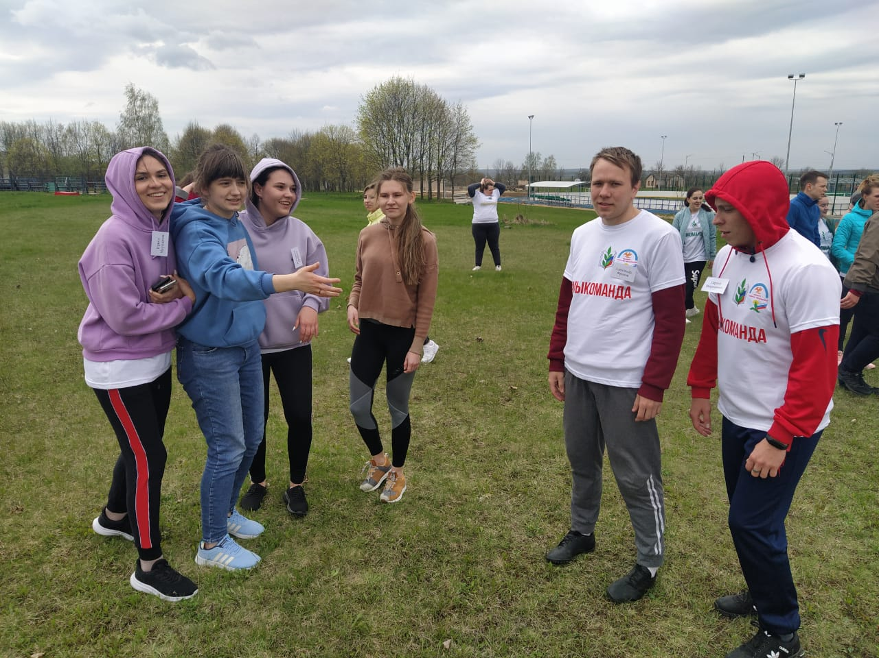

По мнению молодого специалиста Фролова А.Н. его участие в областной молодежной педагогической Школе помогло ему успешно адаптироваться в образовательной среде.
Председатель Молодежного Совета Камалова Екатерина Александровна, учитель-логопед МБДОУ «Хомутовский детский сад», избрана депутатом Хомутовского поселкового Совета народных депутатов в сентябре 2022 года. Она ответственно выполняет все общественные поручения. Рассказывает о мерах социальной поддержки, которые предусмотрены как на федеральном, так и на региональном и местном уровнях. А также знакомит членов первичной профсоюзной организации, в которой 8 человек – молодые специалисты, с решениями Орловской областной организации Общероссийского профсоюза образования, Новодеревеньковской районной организации Общероссийского профсоюза образования.
Первичная профсоюзная организация Хомутовского детского сада посетила много исторических и литературных мест в 2021 году. Информация об этих познавательных экскурсиях размещена на сайте дошкольного учреждения, в группе «Новодеревеньковский район».
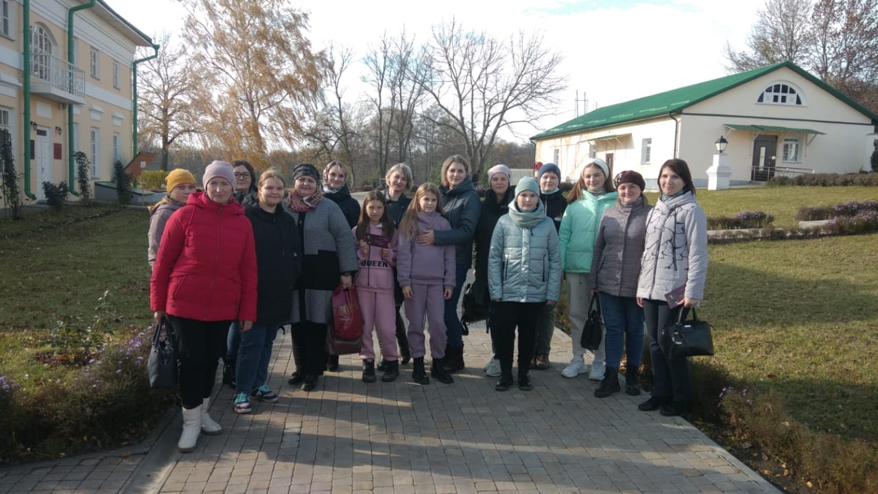
Камалова Екатерина Александровна организовала коллективную поездку в Курскую область в усадьбу Фета А.А. Члены профсоюзной организации вместе с детьми получили много положительных эмоций. Экскурсия была познавательной и интересной.
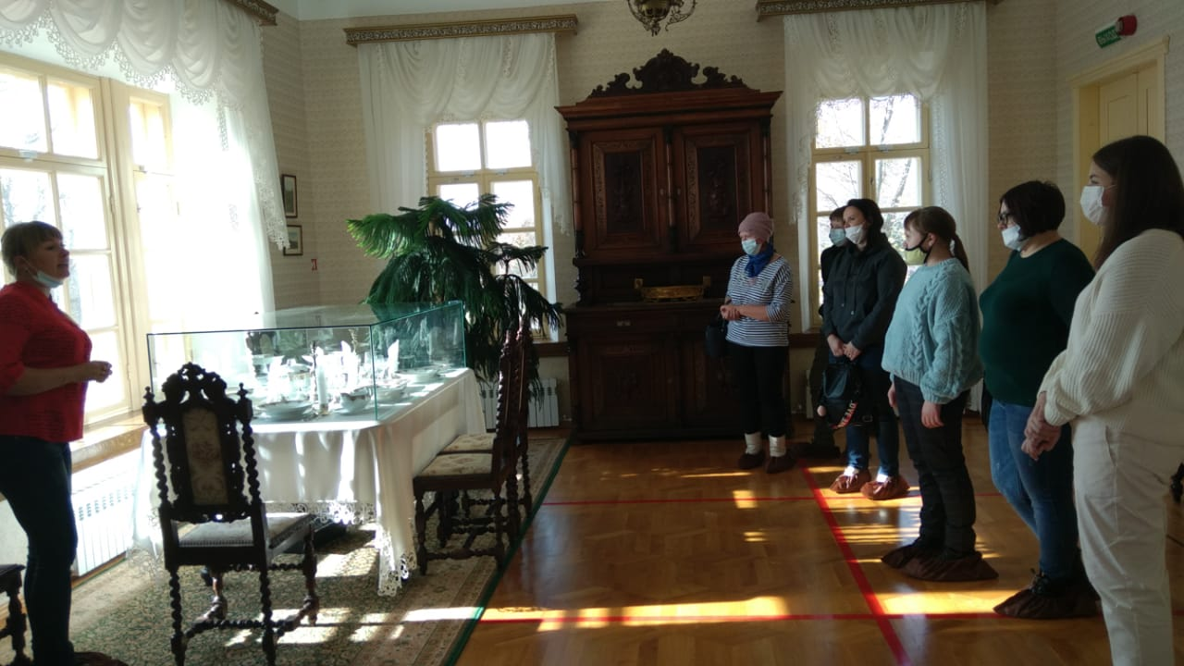
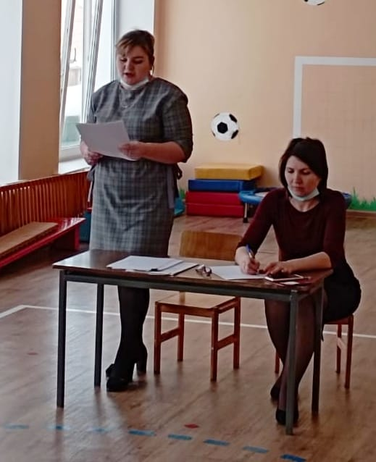

В связи с эти члены Молодежного Совета проводили в своих образовательных организациях различные спортивные мероприятия – праздники на открытом воздухе, пятиминутки спорта, музыкальные номера с элементами гимнастики.
2021 год в Общероссийском Профсоюзе образования был объявлен «Годом спорта, здоровья, долголетия». В связи с этим члены Молодежного Совета проводили в своих образовательных организациях различные спортивные мероприятия – праздники на открытом воздухе, пятиминутки спорта, музыкальные номера с элементами гимнастики.
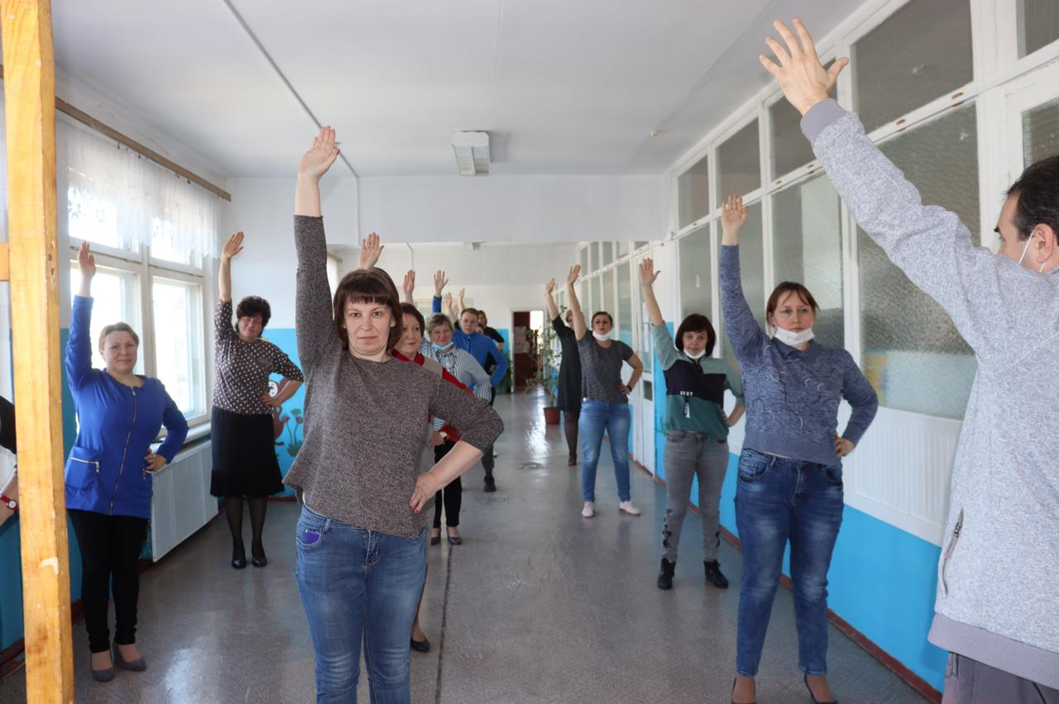

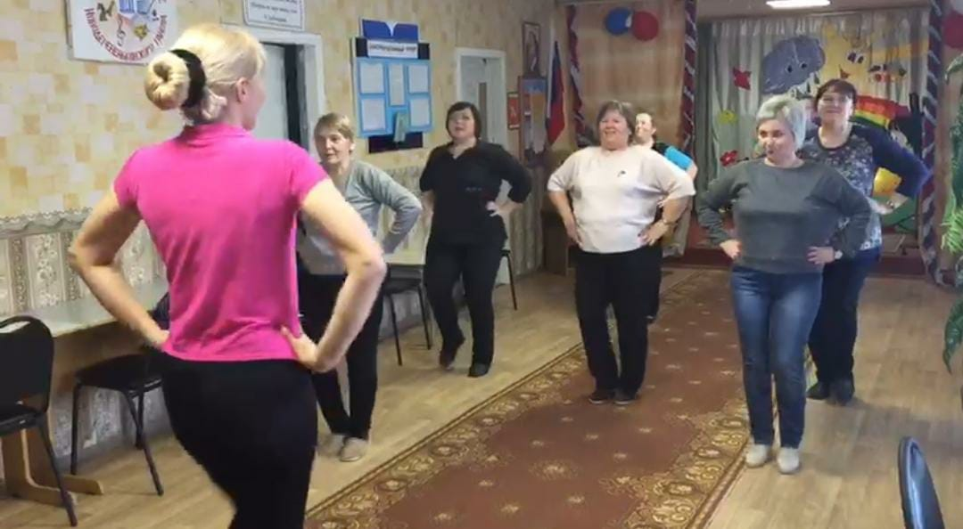

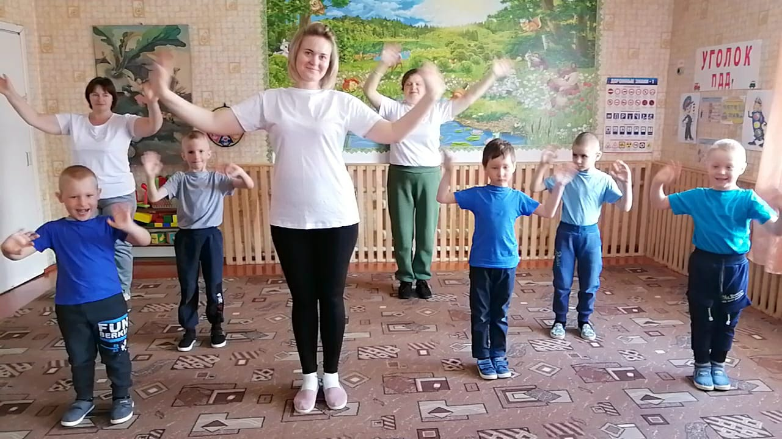

Очень полезными для молодых педагогов оказались он-лайн курсы повышения квалификации «Искусство жить без стресса», которые проходили на базе Учебного центра Общероссийкого Профсоюза образования. Организаторы курсов предложили участникам обучиться методам саморегуляции, управления уровнем стресса и компенсации его последствий, в том числе в педагогической и ученической среде. По окончании курсов слушатели получили методические материалы и рекомендации по восстановлению и сохранению психофизического здоровья, необходимого для решения профессиональных задач.Успешно выполнила задание Поповкина Татьяна Александровна, педагог-психолог МБОУ «Хомутовская СОШ». Вручили в торжественной обстановке Удостоверение о повышении квалификации Учебного центра Профсоюза (36 часов). Приятную миссию выполнила Дубинина Елена Владимировна, педагог-библиотекарь, председатель первичной профсоюзной организации МБОУ «Хомутовская СОШ», член Президиума Орловской областной организации профсоюза образования.
Также в течение 2021 года в рамках проекта «День молодого педагога», организованного Московской городской организацией Общероссийского Профсоюза образования и столичной ассоциацией молодых педагогов молодые специалисты образовательных организаций Новодеревеньковского района приняли участие в онлайн-мероприятиях: «Фундаментальное понятие» (январь), «Моя личная траектория» (апрель), «Проектирование: от идеи к продукту» (декабрь) и других.

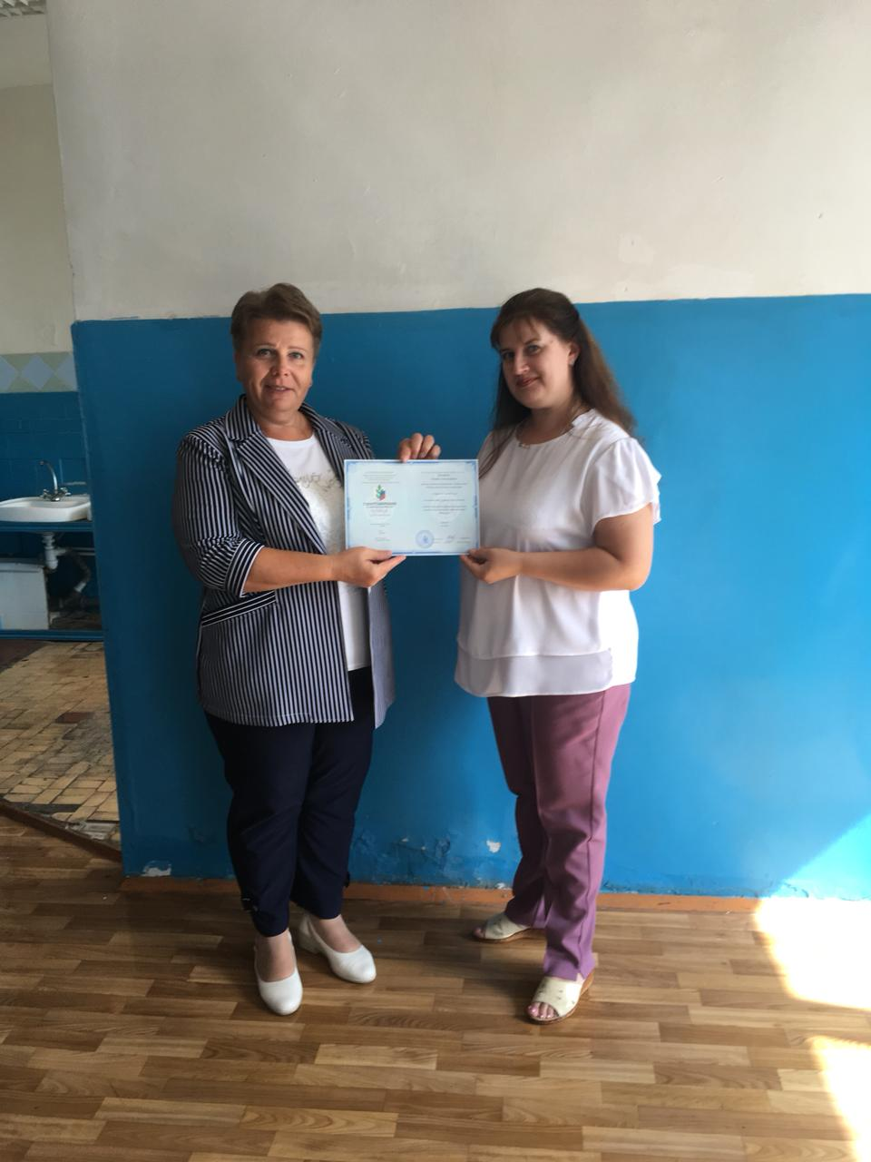

Ежегодно участвуем в районном Форуме, посвященном Дню учителя. На данное мероприятие кроме работающих педагогов, приглашаются Ветераны педагогического труда, молодые специалисты.
Одним из наиболее востребованных направлений деятельности среди молодежи является участие в профсоюзных конкурсах, форумах, школах профсоюзного актива проводимых на региональном и Всероссийском уровне.

В рамках проводимых в районе экологических субботников, приуроченных к общероссийской акции «Дни защиты от экологической опасности», следуя предложениям, поступившим из обкома Профсоюза, молодые специалисты участвовали в проведении мероприятий экологической направленности с соблюдением санитарно-эпидемиологических мер.
Признание молодого специалиста перед учительским сообществом всего района является высокой оценкой его работы и, несмотря на трудности, еще раз убеждает в правильном выборе профессии.
Среди перспектив Молодёжного Совета на 2022 год можно выделить следующие:
- продолжить работу по активизации работы районного Молодёжного Совета (проводить расширенные заседания, инициировать проектную деятельность);
- активно включаться в работу районных и первичных профсоюзных организаций;
- принимать участие в межотраслевых областных конкурсах, фестивалях, форумах, акциях Профсоюзов;
- продолжить работу по уходу за местами захоронений учителей ( если не ухаживают родственники или они отсутствуют);
- заложить традицию по проведению встречи молодых специалистов с Главой района, приурочив ее к 7 октября – Дню единых действий профсоюза «За достойный труд!» .
- принять активное участие в реализации мероприятий, посвященных Году корпоративной культуры.

Председатель Новодеревеньковской
районной организации Общероссийского
профсоюза образования Т.Д.Семина

